Задание № 7 Приложения определенного интеграла

*Задание может быть выполнено либо в формате документа Word, либо в виде фотографии выполненного на бумаге решения.*

23.1 Длина линии

Пусть на плоскости или в пространстве задана линия своими параметрическими уравнениями в декартовой системе координат

 (на плоскости) или (в пространстве).

Выберем на линии точки  так, чтобы они соответствовали возрастающим значениям параметра . Соединим эти точки последовательно отрезками в ломаную . Длину ломаной обозначим .

М2.1.1 Определение. Ломаная  называется *ломаной, вписанной* в линию .

23.2 Дифференциал дуги

М23.2.1 Рассмотрим линию  на плоскости, заданную уравнениями  и вписанную в нее ломаную . Поскольку координаты точки  равны , то, обозначая для краткости , , получим формулу для длины ломаной (как сумму длин соответствующих векторов)

.

Считая функции  дифференцируемыми, по формуле конечных приращений получим , , где ,

.

Обозначим , , тогда .

М2.2.2 Из  следует оценка для длины линии .

Если , , тогда  и . Будем считать теперь точку  переменной, тогда  также будет переменной величиной. Обозначив , получим

,

откуда  и, переходя к пределу при , получим , то есть . Производная длины линии (дуги) как функции переменной точки равна , дифференциал дуги равен .

М2.2.3 Аналогично показывается, что дифференциал дуги пространственной линии равен

.

23.3 Длина линии в декартовой системе координат

М23.3.1 В соответствии с обозначениями 2.2 длина линии  будет равна . Естественно считать, что (длина линии, состоящей из единственной точки ). Тогда по формуле Ньютона-Лейбница: , откуда получаем

 (для плоской линии)

 (для пространственной линии)

**М23.3.2 Пример 1.** Найти длину кривой  при .

*Решение:*



М23.3.3 Пример 2. Вычислить длину четверти астроиды , где  и .

*Решение:* , 



.

На промежутке  верны неравенства , поэтому 

.

М23.3.4 Пример 3. Найти длину винтовой линии , .

*Решение.* ; .

М23.3.5 Если линия является графиком функции , , то полагая , получим  и длину линии можно вычислить по формуле

.

**М23.3.6. Пример 4.** Вычислить длину дуги полукубической параболы  на отрезке .

*Решение:*

; 

.

23.4 Длина линии в полярной системе координат

М23.4.1 Пусть линия задана в полярной системе координат уравнением  и . Полярные координаты связаны с декартовыми соотношениями , , значит, , , .

**М23.4.2 Пример 5.** Найти длину спирали Архимеда  при .

*Решение*: 

. ;

. Получили: ,

откуда .

М23.4.3 Пример 6. Вычислить длину кардиоиды , , 

*Решение:* ,







23.9 Объем тела

Многогранной областью в пространстве или многогранником будем называть произвольную конечную пространственную фигуру, ограниченную поверхностью многогранника.

М23.9.1 Определение:  *-окрестностью* точки  в пространстве называется множество точек, удовлетворяющих неравенству .

*Замечание:* с геометрической точки зрения -окрестность – это шар радиуса  с центром в точке .

М23.9.2 Определение: Множество точек пространства, обладающее тем свойством, что любая его точка обладает некоторой -окрестностью, целиком принадлежащей этому множеству, называется *открытой областью* пространства.

М23.9.3 Определение. Множество точек пространства, являющееся дополнением (в теоретико-множественном смысле) к открытой области называется *замкнутой областью*.

М23.9.4 Определение. Область (открытая или замкнутая) в пространстве называется *ограниченной областью*, если существует шар, в котором целиком расположена эта область.

Рассмотрим произвольную ограниченную замкнутую область  в пространстве, ее границу будем представлять в виде замкнутой поверхности. Рассмотрим множество многогранников , содержащих внутри себя область  и множество многогранников , содержащихся в области . Очевидно, что объем любого многогранника из множества  больше объема любого многогранника из множества . Множество объемов многоугольников множества  ограничено снизу некоторым числом , а множество объемов многоугольников множества  ограничено сверху некоторым числом .

М23.9.5 Определение. Если , то это число называется *объемом* области , а сама область  при этом называется *кубируемой* областью.

Поделим область  на две области  и (например, какой-нибудь поверхностью). Очевидно, что если область  кубируема, то кубируемы и области  и . Пользуясь свойствами верхних границ можно доказать, что объем области  равен сумме объемов областей  и .

23.10 Объем как интеграл от площади

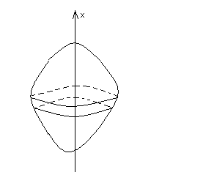М23.10.1 Определение: *Обобщенным цилиндром* назовем тело, ограниченное произвольной цилиндрической поверхностью и двумя плоскостями, перпендикулярными к образующей этой поверхности.

Представляется очевидным, что объем обобщенного цилиндра равен произведению площади основания на высоту.

М23.10.2 Рассмотрим произвольное тело , ограниченное замкнутой поверхностью  и проходящую через него координатную ось . Проведем две плоскости, перпендикулярные оси . Если расстояние между плоскостями достаточно мало, то тело , ограниченное этими плоскостями и поверхностью , мало отличается от обобщенного цилиндра и его объем приближенно равен , где - площадь сечения тела  любой из двух упомянутых плоскостей, а  - расстояние между этими плоскостями.

Будем теперь считать, что перпендикулярно оси  проведены  параллельных плоскостей, разбивающих тело  на тела  (тело «нарезано» тонкими «ломтями»). Тогда объем тела  приближенно равен , где  - площади соответствующих сечений, а  - расстояния между соседними плоскостями. Переходя к пределу при  и , получим

,

где - площадь сечения тела, плоскостью, проходящей через точку  на оси ,  и  - соответственно наименьшая и наибольшая из координат точек тела на оси .

М23.10.3 Пример. Найти объем эллипсоида, заданного каноническим уравнением .

*Решение.* Запишем уравнение сечения эллипсоида плоскостью, перпендикулярной оси  (т.е. считаем переменную фиксированной):

; .

Как и следовало ожидать, в сечении получился эллипс. Полуоси этого эллипса равны  и . В соответствии с М2.7.2, площадь этого эллипса равна .

Из М2.10.2 получаем: .

**23.11** **Вычисление объемов тел вращения**

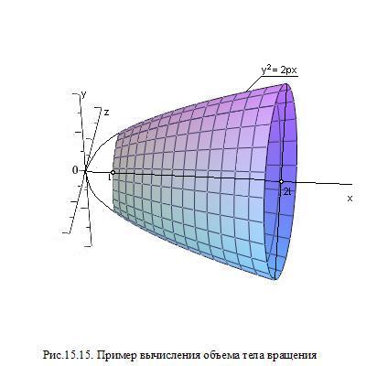**М23.11.1** Если ось  является осью вращения, то предполагаем, что тело образуется вращением плоской фигуры, ограниченной графиком функции , осью  и прямыми . Из М2.10.2 следует, что объем тела в этом случае определяется по формуле , поскольку сечениями тела являются круги радиусов ****.

**М23.11.2 Пример.** Найти объем тела, образованного вращением части параболы  вокруг оси , на промежутке  (Рис.15.15).

*Решение:* .

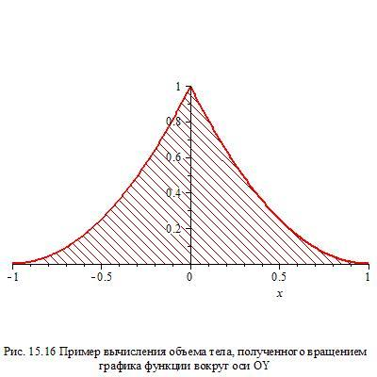Если тело образовано вращением плоской фигуры, ограниченной графиком функции  вокруг оси , то объем тела вычисляют по формуле .

**М23.11.3 Пример.** Определить объем тела, образованного вращением вокруг оси  фигуры, ограниченной линиями .

*Решение.* Находим пределы интегрирования: при  получаем , а при  - 

Найдем зависимость переменной  от переменной : . Объем тела вращения равен

.

**Самостоятельная работа:**

**Задачи к разделу **

15.4.1. Найти длины линий в указанных промежутках изменения независимой переменной: а);б);в) ;

15.5.1. Найти длины линий в указанных промежутках изменения параметра: а) ; б) ;

15.6.1. Найти длины линий в указанных промежутках изменения полярного угла : а) ; б) , объяснить результаты а) и б) с точки зрения элементарной геометрии; в);

15.7.1. Определить объем тела, образованного вращением вокруг оси  фигуры, ограниченной заданными линиями. Проверить результат методами элементарной геометрии: а) ; б) ;

15.7.2. Определить объем тела, образованного вращением вокруг оси  фигуры, ограниченной линиями: а) ; б) ; в) ;

**Ответы:**

**15.4.1.**а) ; б) ; в) ;

**15.5.1.**а) ; б) ; **15.6.1.**а)(окружность);б)(окружность);в);

**15.7.1.** а) (конус); б) (шар); **15.7.2.** а) ; б) ; в) ;